
SIMULACIÓN DE CÉLULA DE MANUFACTURA ROBÓTICA AUTÓNOMA CON GESTIÓN DE INTERRUPCIONES CRÍTICAS

UNIVERSIDAD CATÓLICA DE CUENCA

Unidad Académica de Información, Ciencias de la Computación e Innovación Tecnológica

Carrera de Robótica e Inteligencia Artificial

PRESENTA
Jonnathan Paucar

MATERIA
MICROCONTROLADORES

DOCENTE

Ing. Pablo Buestán Andrare, PhD

30/04/2026

Introducción

La sincronización entre eventos externos y procesos temporizados es el núcleo de la robótica industrial. Los sistemas de tiempo real deben ser capaces de atender interrupciones de sensores mientras ejecutan rutinas de movimiento precisas. Esta práctica implementa una lógica de control de procesos mediante el uso de temporizadores de hardware en el ESP32, eliminando la latencia producida por el software convencional y garantizando una ejecución determinista.

Objetivo general

Desarrollar una máquina de estados compleja para una célula de manufactura automatizada, utilizando interrupciones externas y timers de hardware para la gestión de procesos secuenciales asíncronos.

Diseño esquemático
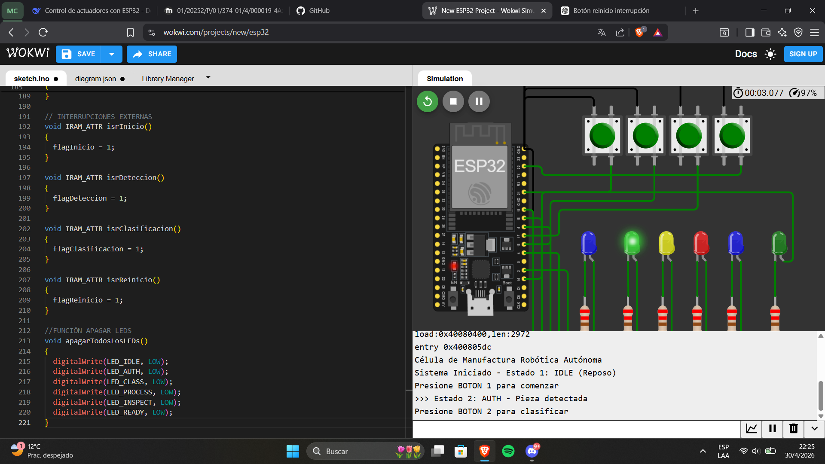
Código

// DEFINICIÓN DE PINES
#define LED_IDLE 2 // LED Estado 1 - IDLE (azul)
#define LED_AUTH 4 // LED Estado 2 - AUTH (verde)
#define LED_CLASS 5 // LED Estado 3 - CLASS (amarillo)
#define LED_PROCESS 18 // LED Estado 4 - PROCESS (rojo - brazo robótico)
#define LED_INSPECT 19 // LED Estado 5 - INSPECT (azul2 - visión artificial)
#define LED_READY 21 // LED Estado 6 - READY (verde2 - entrega)

#define BOTON_INICIO 15
#define BOTON_DETECCION 16
#define BOTON_CLASIFICACION 17
#define BOTON_REINICIO 22

// VARIABLES GLOBALES
volatile int state = 1;
volatile int contador = 0;
volatile int tiempoProceso = 0;
volatile int procesoActivo = 0;

// Flags para sincronización
volatile int flagInicio = 0;
volatile int flagDeteccion = 0;
volatile int flagClasificacion = 0;
volatile int flagReinicio = 0;
volatile int flagTimer = 0;

// Timer hardware
hw_timer_t * timer = NULL;
portMUX_TYPE timerMux = portMUX_INITIALIZER_UNLOCKED;

// PROTOTIPOS
void IRAM_ATTR onTimer();
void IRAM_ATTR isrInicio();
void IRAM_ATTR isrDeteccion();
void IRAM_ATTR isrClasificacion();
void IRAM_ATTR isrReinicio();
void apagarTodosLosLEDs();

void setup()
{
Serial.begin(9600);
Serial.println("Célula de Manufactura Robótica Autónoma");

// Configurar pines de LEDs
pinMode(LED_IDLE, OUTPUT);
pinMode(LED_AUTH, OUTPUT);
pinMode(LED_CLASS, OUTPUT);
pinMode(LED_PROCESS, OUTPUT);
pinMode(LED_INSPECT, OUTPUT);
pinMode(LED_READY, OUTPUT);

// Apagar todos los LEDs
apagarTodosLosLEDs();

// Configurar pines de botones
pinMode(BOTON_INICIO, INPUT_PULLUP);
pinMode(BOTON_DETECCION, INPUT_PULLUP);
pinMode(BOTON_CLASIFICACION, INPUT_PULLUP);
pinMode(BOTON_REINICIO, INPUT_PULLUP);

// Configurar interrupciones externas (FALLING = cuando se presiona)
attachInterrupt(digitalPinToInterrupt(BOTON_INICIO), isrInicio, FALLING);
attachInterrupt(digitalPinToInterrupt(BOTON_DETECCION), isrDeteccion, FALLING);
attachInterrupt(digitalPinToInterrupt(BOTON_CLASIFICACION), isrClasificacion, FALLING);
attachInterrupt(digitalPinToInterrupt(BOTON_REINICIO), isrReinicio, FALLING);

// Configurar Timer Hardware (1 segundo)
timer = timerBegin(1000000);
timerAttachInterrupt(timer, &onTimer);
timerAlarm(timer, 1000000, true, 0);

digitalWrite(LED_IDLE, HIGH);
Serial.println("Sistema Iniciado - Estado 1: IDLE (Reposo)");
Serial.println("Presione BOTON 1 para comenzar");
}

void loop()
{
// MANEJAR REINICIO - AHORA FUNCIONA EN CUALQUIER ESTADO
if(flagReinicio == 1)
{
flagReinicio = 0;

// Detener cualquier proceso activo
procesoActivo = 0;
tiempoProceso = 0;

// Reiniciar al estado IDLE
state = 1;
apagarTodosLosLEDs();
digitalWrite(LED_IDLE, HIGH);

Serial.println("\n>>> SISTEMA REINICIADO POR USUARIO <<<");
Serial.println("Estado 1: IDLE (Reposo)");
Serial.println("Presione BOTON 1 para comenzar\n");
}

// Manejar interrupción de inicio
if(flagInicio == 1 && state == 1)
{
flagInicio = 0;
state = 2;
apagarTodosLosLEDs();
digitalWrite(LED_AUTH, HIGH);
Serial.println(">>> Estado 2: AUTH - Pieza detectada");
Serial.println("Presione BOTON 2 para clasificar");
}

// Manejar interrupción de detección
if(flagDeteccion == 1 && state == 2)
{
flagDeteccion = 0;
state = 3;
apagarTodosLosLEDs();
digitalWrite(LED_CLASS, HIGH);
Serial.println(">>> Estado 3: CLASS - Clasificación por IA");
Serial.println("Presione BOTON 3 para ensamblar");
}

// Manejar interrupción de clasificación
if(flagClasificacion == 1 && state == 3)
{
flagClasificacion = 0;
state = 4;
apagarTodosLosLEDs();
digitalWrite(LED_PROCESS, HIGH);
procesoActivo = 1;
tiempoProceso = 0;
Serial.println(">>> Estado 4: PROCESS - Brazo robótico ensamblando (5 segundos)");
}

// Manejar flags del timer para procesos
if(flagTimer == 1)
{
flagTimer = 0;

if(procesoActivo == 1 && state == 4)
{
tiempoProceso++;
Serial.print("PROCESS: ");
Serial.print(tiempoProceso);
Serial.println(" segundos...");

if(tiempoProceso >= 5)
{
state = 5;
procesoActivo = 2;
tiempoProceso = 0;
apagarTodosLosLEDs();
digitalWrite(LED_INSPECT, HIGH);
Serial.println("\n>>> Estado 5: INSPECT - Inspección de calidad (3 segundos)");
}
}
else if(procesoActivo == 2 && state == 5)
{
tiempoProceso++;
Serial.print("INSPECT: ");
Serial.print(tiempoProceso);
Serial.println(" segundos...");

if(tiempoProceso >= 3)
{
state = 6;
procesoActivo = 0;
tiempoProceso = 0;
apagarTodosLosLEDs();
digitalWrite(LED_READY, HIGH);
Serial.println("\n>>> Estado 6: READY - Pieza lista para entrega");
Serial.println("Presione BOTON 4 para reiniciar el sistema");
}
}
}

// Mantener LED del estado actual encendido
if(state == 1) digitalWrite(LED_IDLE, HIGH);
else if(state == 2) digitalWrite(LED_AUTH, HIGH);
else if(state == 3) digitalWrite(LED_CLASS, HIGH);
else if(state == 4) digitalWrite(LED_PROCESS, HIGH);
else if(state == 5) digitalWrite(LED_INSPECT, HIGH);
else if(state == 6) digitalWrite(LED_READY, HIGH);
}

// ISR DEL TIMER
void IRAM_ATTR onTimer()
{
portENTER_CRITICAL_ISR(&timerMux);
flagTimer = 1;
portEXIT_CRITICAL_ISR(&timerMux);
}

// INTERRUPCIONES EXTERNAS
void IRAM_ATTR isrInicio()
{
flagInicio = 1;
}

void IRAM_ATTR isrDeteccion()
{
flagDeteccion = 1;
}

void IRAM_ATTR isrClasificacion()
{
flagClasificacion = 1;
}

void IRAM_ATTR isrReinicio()
{
flagReinicio = 1;
}

//FUNCIÓN APAGAR LEDS
void apagarTodosLosLEDs()
{
digitalWrite(LED_IDLE, LOW);
digitalWrite(LED_AUTH, LOW);
digitalWrite(LED_CLASS, LOW);
digitalWrite(LED_PROCESS, LOW);
digitalWrite(LED_INSPECT, LOW);
digitalWrite(LED_READY, LOW);
}

Fotografías
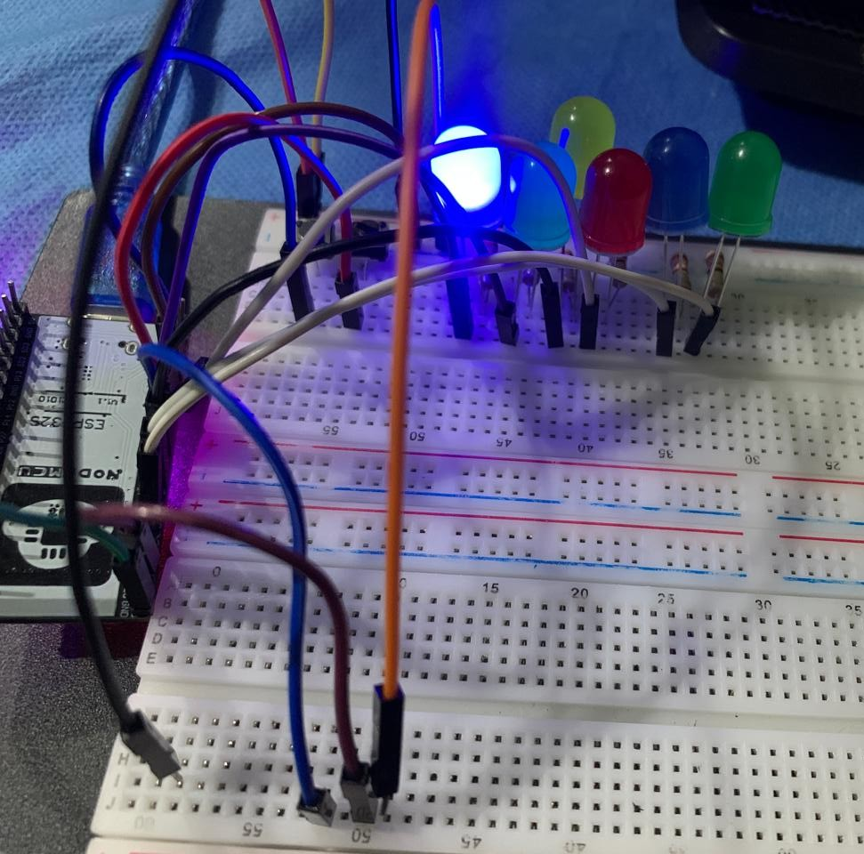
Imagen 1. Estado 1: IDLE (Reposo)

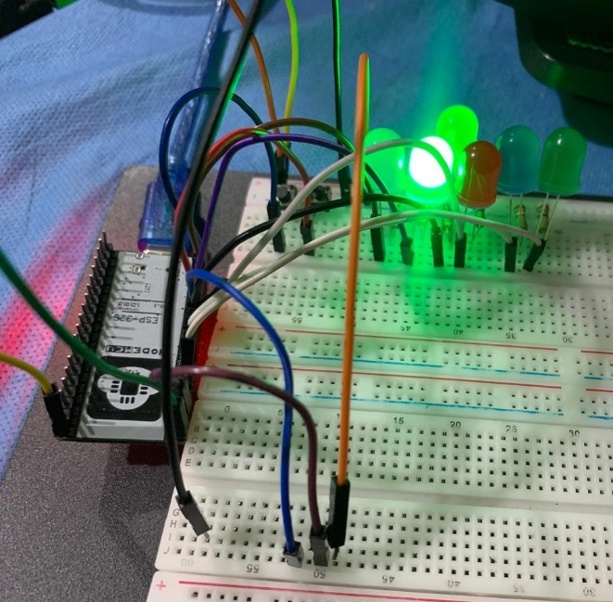
Imagen 2. Estado 2: AUTH (Detección)

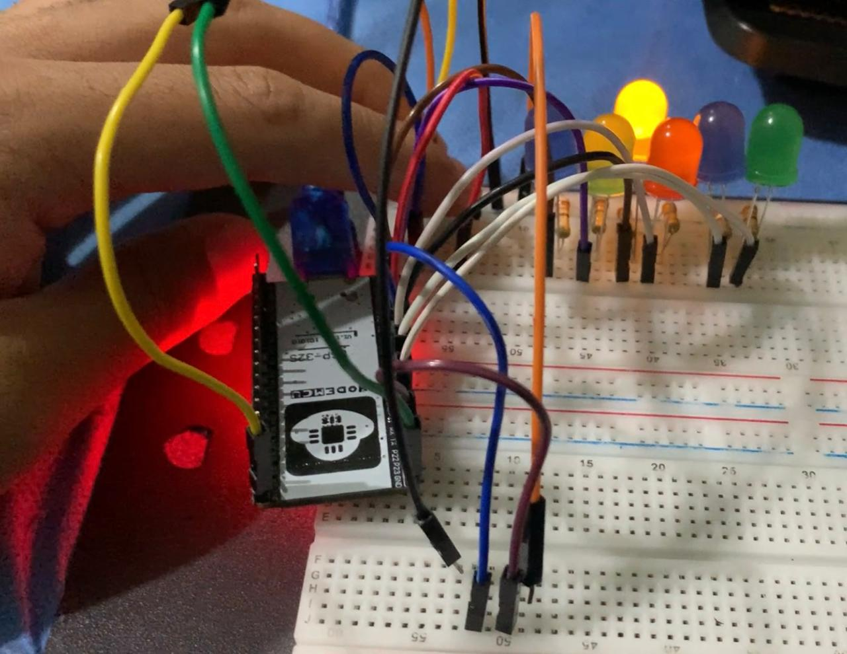
Imagen 3. Estado 3: CLASS (Clasificación)

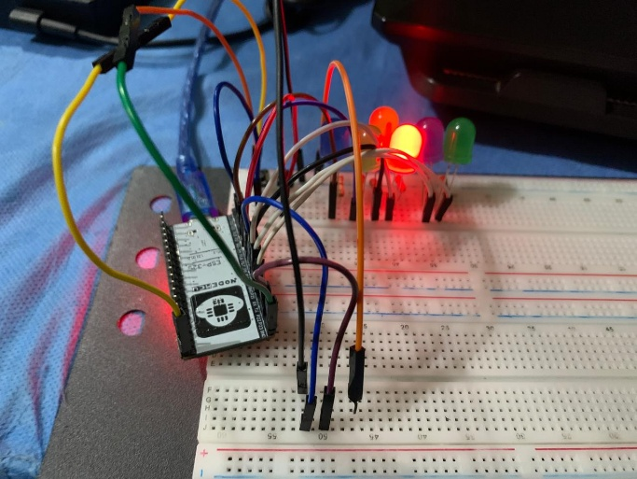
Imagen 4. Estado 4: PROCESS (Ensamblaje)

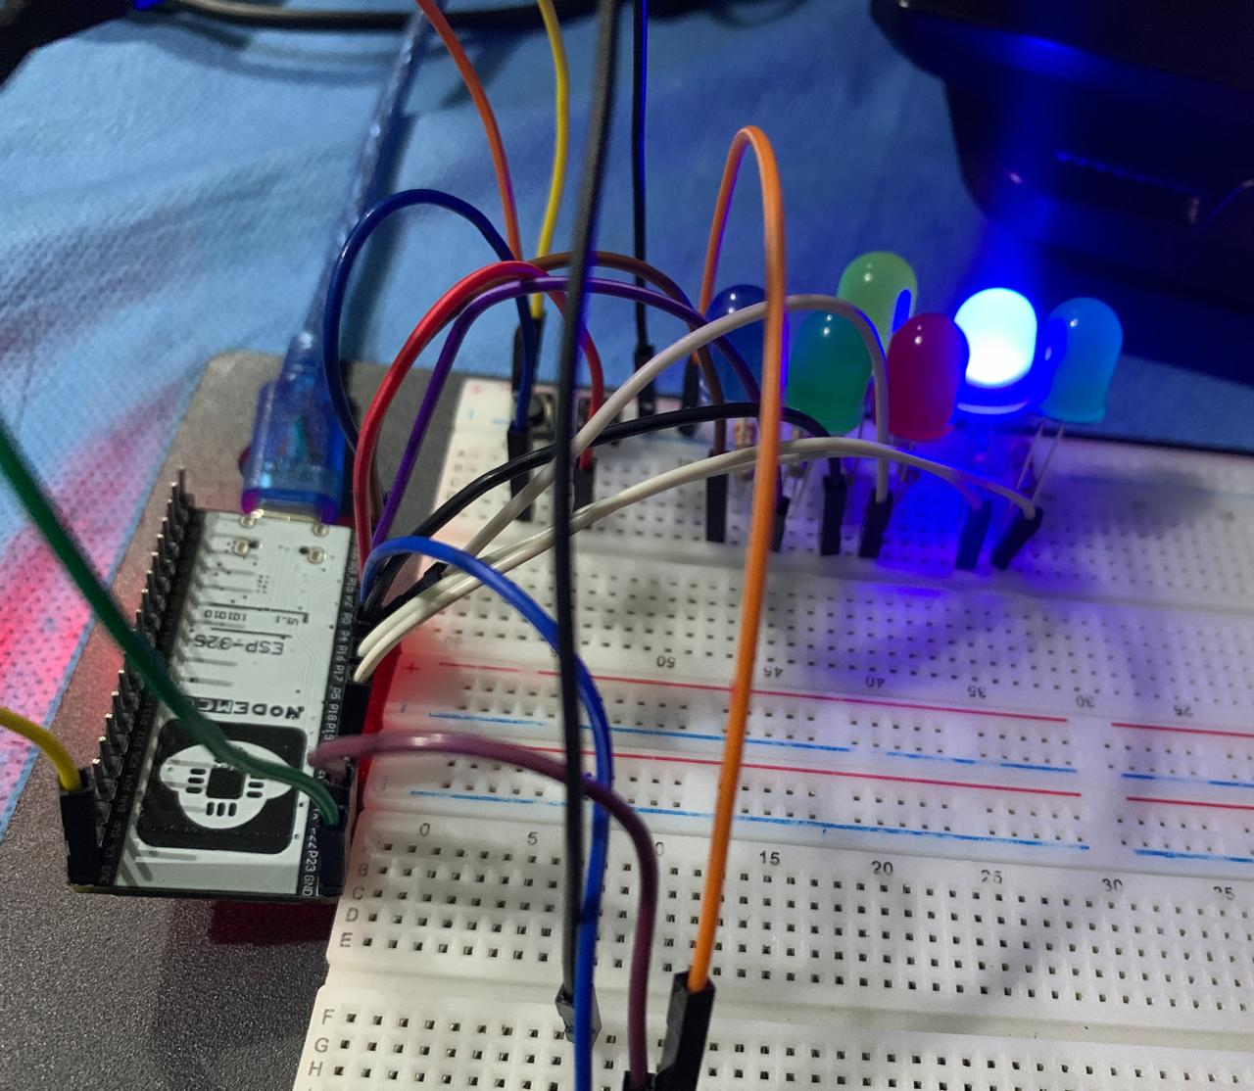
Imagen 5. Estado 5: INSPECT (Calidad)

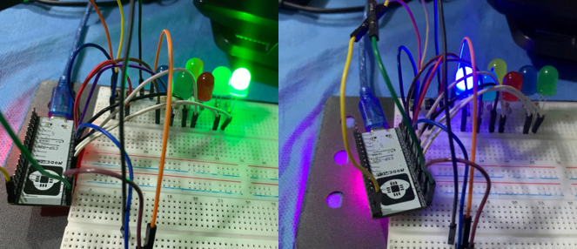
Imagen 6. Estado 6: READY (Entrega)

